Анализ
состояния детского дорожно-транспортного травматизма
на территории Свердловской области за 10 месяцев 2024 года
На территории Свердловской области
за 10 месяцев 2024 г. зарегистрировано 288
(299; -3,7%) ДТП с участием несовершеннолетних, в которых 315 (323; -2,5%) детей получили травмы различной степени тяжести, 8 детей погибли
(6; +33,3%).
Дорожно-транспортные происшествия, в результате которых пострадали дети, составили
13 % от общего количества учетных дорожных аварий. Таким образом, дети стали участниками каждого 8 ДТП с пострадавшими в регионе.
В 18 муниципальных образованиях Свердловской области отмечается рост аварийности с участием несовершеннолетних. На 600% увеличилось количество ДТП в Асбесте (7 ДТП), на 200% увеличилось количество ДТП в Камышлове и Новой Ляле (по 3 ДТП), Ревде (9 ДТП), Ивделе (2 ДТП), на 150 % в Талице (5 ДТП), на 100% в Верхней Салде и Серове (по 4 ДТП), Алапаевске, Артемовском, Кушве, Качканаре (по 2 ДТП), на 50% в Тугулыме и Красноуфимске (по 3 ДТП), на 33,3% в Новоуральске (4 ДТП), на 16,7% в Заречном (7 ДТП), на 11,1% в Каменске-Уральском (10 ДТП), на 1% в Екатеринбурге (127 ДТП).
ДТП с погибшими детьми зарегистрированы на территории обслуживания МО МВД России «Асбестовский» - 1 ДТП (+100%), МО МВД России «Заречный» 1 ДТП (уровень АППГ), ОМВД России по Богдановичскому району – 1 ДТП (+100%), ОМВД России по Талицкому району – 1 ДТП (уровень АППГ), УМВД России по городу Екатеринбургу – 1 ДТП (уровень АППГ), МО МВД России «Ревдинский» - 1 ДТП (+100%), МО МВД России «Ирбитский» - 1 ДТП (+100%), МО МВД России «Красноуфимский» (+100%):
21.04.2024 года в 19.25 часов в п. Белокаменный городского округа Асбест водитель, находясь в состоянии алкогольного опьянения, управляя транспортным средством «Хендэ Крета», допустил наезд на 13-летнюю девочку-пешехода и ее собаку, которые двигались по обочине во встречном направлении. В результате ДТП пешеход и собака скончались на месте происшествия.
22.04.2024 года около 18.00 часов п. Совхозный Белоярского района 15-летний подросток, управляя спортивным мотоциклом «BSEmoto-pro», не имея на это специального права, при въезде на частную асфальтированную площадку с грунтовой дороги, не заметил натянутый поперечно между деревьями трос и допустил на него наезд. В результате ДТП юноша получил травмы, несовместимые с жизнью, скончался на месте до приезда скорой медицинской помощи. Его пассажир, 14-летняя девочка, с ампутацией пальцев рук, госпитализирована в ДГКБ № 9 г. Екатеринбурга. Известно, что мотоцикл подростку подарила его бабушка, так он мечтал заниматься мотоспортом. Катание было разрешено только на специальной площадке. Средства пассивной защиты водитель использовал, у пассажира они отсутствовали.
31.05.2024 года около 21.00 часов в с. Волковское Богдановичского района
13-летний подросток, управляя питбайком «GS moto», не имея на это специального права, при выезде на перекресток со второстепенной дороги, не предоставил преимущество и допустил столкновение с автомобилем «Ауди А4», двигающимся по главной. В результате ДТП водитель питбайка получил травмы, несовместимые с жизнью, скончался на месте. Его пассажир, 14-летняя девочка, с повреждениями конечностей доставлена в больницу. Установлено, что защитную экипировку школьники не использовали. Родители подарили питбайк своему сыну в конце апреля, доступ к транспорту не ограничивали.
10.06.2024 года около 20 часов в пос. Пионерский Талицкого района водитель кроссового мотоцикла (питбайка) «KAYO», не имея специального права на управление, при выезде на перекресток со второстепенной дороги не предоставил преимущество в движении автомобилю «Хонда Цивик», движущемуся по главной дороге. В результате ДТП пассажир кроссового мотоцикла, 9-летний мальчик, от полученных травм скончался на месте происшествия до приезда скорой медицинской помощи, водитель питбайка позднее скончался в лечебной организации. Известно, что погибшие были родными братьями, при движении мотошлемы и иные средства пассивной защиты не использовали.
19.07.2024 года в 15.00 часов на территории г. Екатеринбурга, 31 км ЕКАД, водитель, управляя грузовым самосвалом «RENAULT KERAX», двигаясь в направлении п. Садовый, не обеспечил постоянного контроля за транспортным средством, выехал на полосу встречного движения, где допустил столкновение с автомобилем «Лада Веста» под управлением 44-летнего водителя. В результате ДТП 7-летний пассажир и водитель автомобиля «Лада «Веста» скончались на месте происшествия, 16-летний и 43-летняя пассажиры с различными травмами доставлены в лечебные организации. Известно, что погибший мальчик находился в салоне автомобиля с родителями и старшим братом, перевозился без нарушения ПДД, находился на заднем пассажирском сиденье за водителем, в детском удерживающем устройстве, соответствующем весу и росту ребенка. Родители и брат были пристегнуты ремнями безопасности, при столкновении удар пришелся на левую сторону легкового автомобиля, вследствие чего отец и сын получили тяжелые травмы, несовместимые с жизнью.
26.07.2024 года в 17.40 часов на 6 км автодороги «Ревда-Дегтярск-Курганово» Ревдинского района водитель грузового автомобиля «Газель», находясь в утомленном состоянии, двигаясь в направлении г. Ревда, допустил выезд на встречную полосу движения, где совершил столкновение с автомашиной «Лада Гранта». В результате ДТП несовершеннолетний пассажир, 15-летняя девочка, скончалась на месте происшествия до прибытия бригады СМП, еще один ребенок, 11-летняя девочка, и водитель «Лады» получили травмы различной степени тяжести. Известно, что погибшая девочка находилась в салоне автомобиля с дядей и двоюродной сестрой, перевозилась без нарушения ПДД, находилась на переднем пассажирском сиденье, все были пристегнуты ремнями безопасности, при столкновении удар пришелся на правую переднюю сторону легкового автомобиля, вследствие чего девочка получила несовместимые с жизнью травмы,.
25.08.2024 года в 22.00 часов на 5 км автодороги «Малахова-Бобровское» Ирбитского района водитель «Форд-Фокус», находясь в состоянии алкогольного опьянения, двигаясь в сторону деревни Чубаровское Ирбитского района, не выдержал безопасную дистанцию до впереди движущегося в попутном направлении трактора с прицепом, вследствие чего допустил с ним столкновение. В результате ДТП несовершеннолетний пассажир заднего сиденья, 15-летняя девочка, скончалась на месте происшествия до прибытия бригады СМП, еще один пассажир и водитель «Форда», травмированы. Известно, что погибшая находилась в салоне автомобиля с родным отцом, также находящимся в нетрезвом состоянии, за рулем автомобиля находился его друг, который позже скончался в больнице.
01.09.2024 года в 19.15 часов в с. Ключ Ачитского района водитель, находясь в состоянии алкогольного опьянения, управляя транспортным средством «УАЗ31514», допустил наезд на 8-летнего мальчика-пешехода, переходившего проезжую часть дороги в неположенном месте перед близко идущим автомобилем в зоне видимости перекрестка. В результате ДТП ребенок с серьезными травмами госпитализирован в ЦРБ, где, не приходя в сознание, на третьи сутки скончался. Известно, что мальчик находился на улице без сопровождения взрослых, играл в подвижные игры с друзьями. Световозвращающие элементы на одежде ребенка отсутствовали.

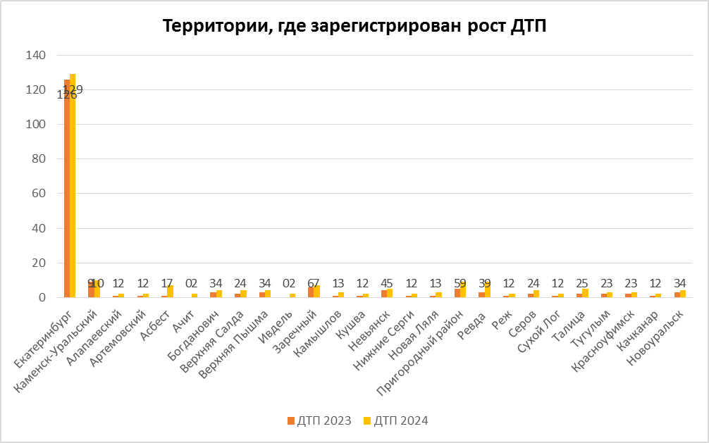
48% (152) пострадавших в ДТП детей приходится на среднее школьное звено, 31% (98) на начальную школу и 21% (65) на дошкольный возраст, при этом большая часть пострадали в качестве пассажиров транспортных средств.

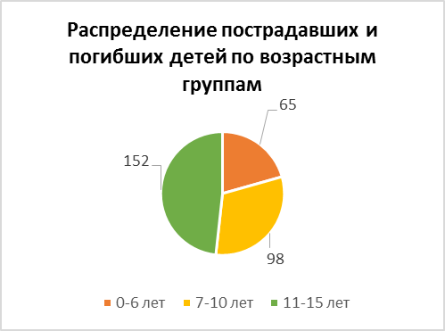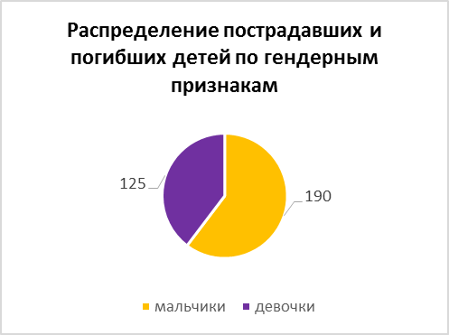

По причине нарушения ПДД РФ водителями автотранспортных средств количество ДТП снизилось на 0,4% (231), в то же время увеличилось количество раненых в них детей на 1,6% (258), на 33,3% возросло число погибших в этих ДТП детей (8).
На 7,9% увеличилось количество ДТП по собственной неосторожности несовершеннолетних (96), количество раненых в них детей на 4,5% (93 ДТП), погибших на 200% (3).
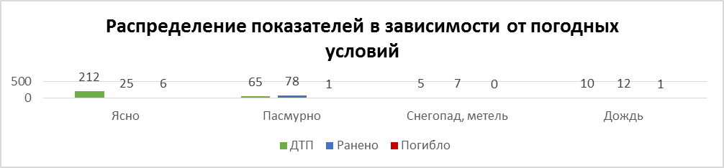

93% ДТП (212) произошли при ясной погоде и 7% (15) при неблагоприятных метеорологических условиях (дождь, снегопад, метель). Неблагоприятные погодные условия косвенно могли повлиять на возникновение ДТП с участием детей, так как ухудшается видимость, возрастает тормозной и остановочный путь у транспортных средств.

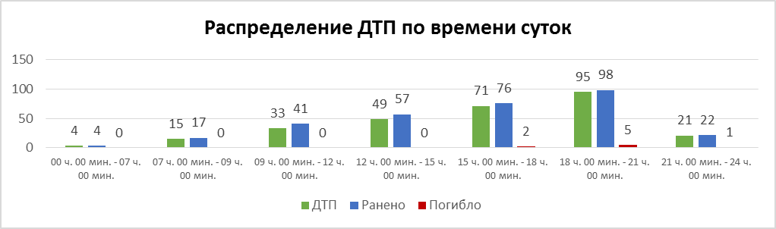

98% происшествий с участием несовершеннолетних произошли
в период с 07 ч. 00 мин. до 00 ч. 00 мин. (284 ДТП, 8 погибли, 311 ранены), при этом пик происшествий пришелся на период с 18 ч. 00 мин. до 21 ч. 00 мин. (95 ДТП,
5 погибли, 98 ранены), такая тенденция связана с активным пребыванием детей в это время на улице и интенсивностью транспорта. На на 333,3% в период с 09 ч. 00 мин. до 10 ч. 00 мин. (13 ДТП, 20 ранено), на 200% увеличилось количество ДТП с 23 ч. 00 мин. до 00 ч. 00 мин. (6 ДТП, 7 ранено), на 80 % в период с 08 ч. 00 мин. до 09 ч. 00 мин (9 ДТП, 9 ранено).

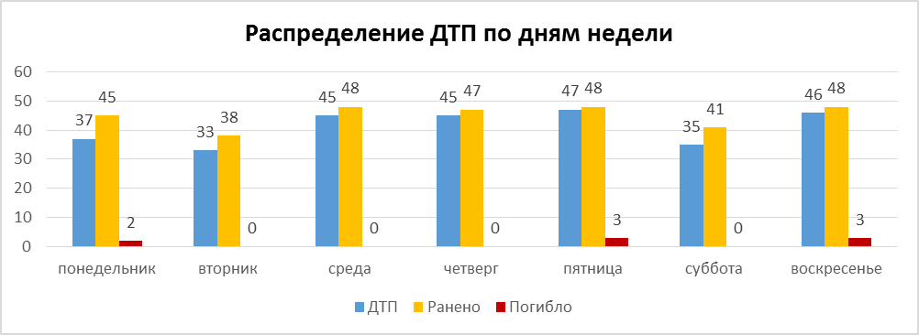

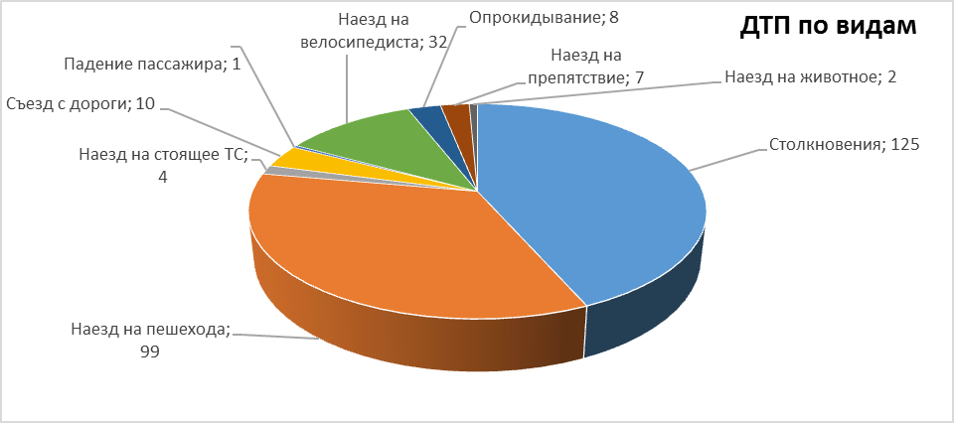

На автомобильных дорогах, расположенных в черте населенных пунктов, зарегистрировано 238 ДТП (-6,3%), в которых 5 детей погибли (+66,7%), 252 несовершеннолетних пострадали (-6,3%). Рост количества ДТП в населенных пунктах зафиксирован на 600% в Асбесте (7 ДТП), на 300 % в Ревде (8 ДТП), на 200% в Белоярском и Талицком районах (по 3 ДТП), на 100% в Алапаевске, Артемовском, Верхней Салде, Кушве, Невьянске, Нижних Сергах, Нижней Салде, Нижней Туре, Новой Ляле (по 2 ДТП), Ачитском и Тугулымском районах, Заречном, Ивделе, Краснотурьинске (по 1 ДТП), на 50 % в Серове (3 ДТП), на 33,3% в Новоуральске (4 ДТП), на 20% в Верхней Пышме (6 ДТП), на 16,7% в Пригородном районе. На автомобильных дорогах вне населенных пунктов зарегистрировано 51 ДТП (+13,3%), в результате которых 3 ребенка погибли (уровень АППГ), травмированы 65 (+20,4%) детей. На дорогах федерального значения зарегистрировано 14 ДТП (+16,7%), в которых пострадали 16 детей (+23,1%). На автомобильных дорогах регионального значения произошло 55 ДТП (+3,8%), в которых 6 детей погибли (+500%), 66 (+1,5%) детей получили травмы различной степени тяжести. На дорогах местного значения зарегистрировано 171 ДТП (-17%), в которых 1 ребенок погиб (-50%), 185 детей
(-14,4%) травмированы.

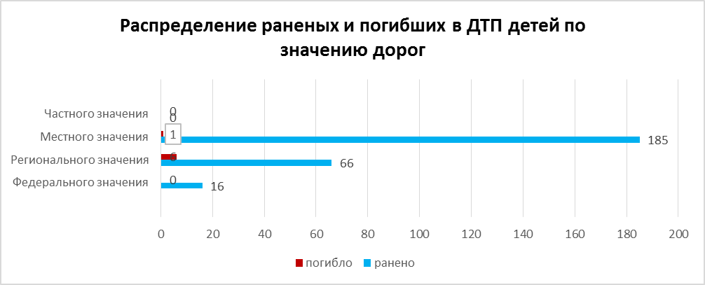

По категориям участников дорожного движения показатели распределились следующим образом: с участием детей - пассажиров зарегистрировано 122 (112; +8,9%) ДТП, в которых пострадали 142 (128; +10,9%) ребенка, погибли 4 ребенка (уровень АППГ). Из них в возрасте до 12 лет травмированы 89 детей (95; -6,3%), 2 ребенка погибли (3; -33,3%). Доля ДТП с участием детей - пассажиров от общего показателя аварийности с участием детей составила 42%. 62 ДТП (+12,7%) с пострадавшими детьми-пассажирами произошли по причине нарушения ПДД РФ водителем, в чьем транспортном средстве находились дети, в этих авариях 2 ребенка погибли, еще 72 пострадали.

В 13 ДТП (14; -7,1%) водители перевозили юных пассажиров в возрасте до 12 лет с нарушением правил перевозки детей, в этих авариях 1 ребенок погиб (2; -50%), травмированы 15 несовершеннолетних (14; +7%).
Подавляющее большинство происшествий, в которых пострадали дети-пассажиры - это столкновения транспортных средств (97; +14%), количество травмированных в них детей увеличилось на 15% (116), количество погибших увеличилось на 33,3% (4).
Устойчивый рост количества ДТП с участием детей-пассажиров зарегистрирован с 09.00 до 11.00 часов (14 ДТП, 21 ранен) и с 19.00 до 21.00 часов
(24 ДТП, 1 погиб, 26 ранены). Большинство аварий произошли в воскресенье – 25 ДТП (-7,4%) и в субботу – 23 ДТП (+21%).
С участием детей-пешеходов зарегистрировано 100 ДТП (128; -21,9%), в которых 2 ребенка погибли (1; +100%), пострадали 100 детей (135; -25,9%). От общего показателя аварийности с участием несовершеннолетних доля ДТП с участием детей-пешеходов составила 35%.
42 ДТП (-16%) произошло по причине собственной неосторожности несовершеннолетних пешеходов, в этих авариях пострадал 41 ребенок (-19,6%). Основными нарушениями ПДД РФ, допущенными юными пешеходами, стали переход проезжей части вне пешеходного перехода – 19 ДТП, в восьми случаях - в зоне его видимости, 10 ДТП - переход через проезжую часть в неустановленном месте в зоне видимости перекрестка, по причине неожиданного выхода из-за сооружений или деревьев – 4 ДТП, из-за неподчинения сигналам регулирования –
5 ДТП, переход проезжей частив запрещенном (оборудованном пешеходными ограждениями) месте – 1 ДТП, из-за игры на проезжей части – 1 ДТП.
33% наездов на детей (33) совершены на пешеходных переходах. В таких происшествиях травмированы 34 ребенка (-47%). На 78% снизилось количество ДТП (2) и травмированных в них детей (2), на нерегулируемых пешеходных переходах, расположенных на участках дорог или улиц, проходящих вдоль территорий школ или иных детских учреждений.
11 ДТП (14; -21,4%) произошло в темное время суток, когда на верхней одежде детей отсутствовали световозвращающие элементы.
По возрастным характеристикам, зарегистрирован рост ДТП с участием детей в возрасте 6-7 лет (10 ДТП, +10%) и 8-9 лет (17 ДТП, +21,4%).
Все наезды произошли в городах и населенных пунктах (-19,4%).
По дням недели значительный рост ДТП наблюдается в воскресенье (12 ДТП, 2 погибли, 10 ранены, +33,3%) и четверг (20 ДТП, 20 ранены, +11%). По времени рост количества дорожных аварий зафиксирован в период с 10 до 11 часов (5 ДТП, +150%, 5 ранены) и с 20 до 21 часов (10 ДТП, +66,7%, 10 ранены).
В 31 случае (31%) ДТП произошли по маршрутам следования детей из дома в образовательную организацию и обратно: БМАДОУ № 50 г. Березовский (2 ДТП), ДОУ № 9 г. Березовский, МАОУ СОШ № 33 г. Верхняя Пышма, МАОУ СОШ № 74 г. Екатеринбург, МАОУ СОШ № 181 г. Екатеринбург, МАОУ СОШ № 170 г. Екатеринбург, МАОУ СОШ № 49 г. Новоуральск, МАОУ СОШ № 25 г. Верхняя Пышма, ГБПОУ СО «СМХК» г. Екатеринбург, МАОУ СОШ № 93 г. Екатеринбург, МБДОУ № 21 г. Артемовский, МАОУ Центр образования «Аксиома» г. К-Уральский, СОШ № 32 г. К-Уральский, СОШ № 31 г. К-Уральский, МАОУ Гимназия № 39 г. Екатеринбург, МАОУ Лицей № 3 г. Екатеринбург, СОШ № 1 г. Н.Тагил, СОШ № 92 г. Екатеринбург, СОШ № 172 г. Екатеринбург, СОШ № 125 г. Екатеринбург, СОШ № 64 г. Екатеринбург, СОШ № 118 г. Екатеринбург, ДОУ № 570 г. Екатеринбург, ДОУ № 249 г. Екатеринбург, ДОУ № 23 г. Екатеринбург, ДОУ № 407 г. Екатеринбург, ДОУ № 341 г. Екатеринбург, ДОУ № 55 г. Екатеринбург, СОШ № 2 г. Н.Тура.
С участием юных водителей мототранспорта зарегистрировано 30 ДТП (22; +36,4%), в результате которых 2 ребенка погибли (1; +100%) и 28 (21; +33,3%) травмированы. Во всех случаях права управления мототранспортом дети не имели, передвигались на мототехнике в городах и населенных пунктах сельского типа. Участниками ДТП стали дети-водители в возрасте 8-15 лет, при этом наибольшее количество дорожных аварий отмечается с подростками в возрасте 14-15 лет (19 ДТП, 1 погиб, 18 травмированы) и 13-14 лет (4 ДТП, 1 погиб, 3 травмированы).
С участием юных велосипедистов зарегистрировано 31 ДТП (38; -18,4%), в результате которых травмирован 31 ребенок (38; -18,4%). Во всех случаях ДТП дети не использовали средства пассивной защиты (шлем, налокотники, наколенники).
21 происшествие произошло по собственной неосторожности несовершеннолетних
(уровень АППГ). Участниками ДТП стали дети-велосипедисты в возрасте 4-15 лет, при этом наибольшее количество дорожных аварий отмечается с детьми возрастом 14-15 лет (7 ДТП; +133,3%), 9-10 и 10-11 лет (по 4 ДТП; -55,6% и уровень АППГ).

Причинами подавляющего большинства происшествий стали грубые нарушения ПДД РФ водителями транспортных средств (превышение скоростного режима, выезд на полосу встречного движения, несоблюдение правил проезда пешеходных переходов).
Вина несовершеннолетних усматривается в 96 ДТП из 288 и составляет 33% от общего количества дорожных аварий с участием детей: 37 ДТП в Екатеринбурге
(-12%), 11 ДТП в Нижнем Тагиле (-21,4%), 5 ДТП в Верхней Пышме (+ 400%), 4 ДТП в Асбесте (+400%), по 3 ДТП в Первоуральске (уровень АППГ) и Ревде (+200%), по 2 ДТП в Алапаевске (+200%), Березовском (+100%), Каменск-Уральском (-33,3%), Нижних Сергах (+100%), Полевском (-33,3%), Серове (+200%), Сысерти (-50%), Талице (+200%), Заречном (+200%), Новоуральске (+100%), по 1 ДТП в Артемовском (+100%), Артях (+100%), Байкалово (+100%), Богдановиче (уровень АППГ), Верхней Салде (уровень АППГ), Ивделе (+100%), Ирбите (-66,7%), Камышлове (уровень АППГ), Краснотурьинске (уровень АППГ), Кушве (+100%), Североуральске (+100%), Красноуфимске (-50%), Качканаре (+100%).

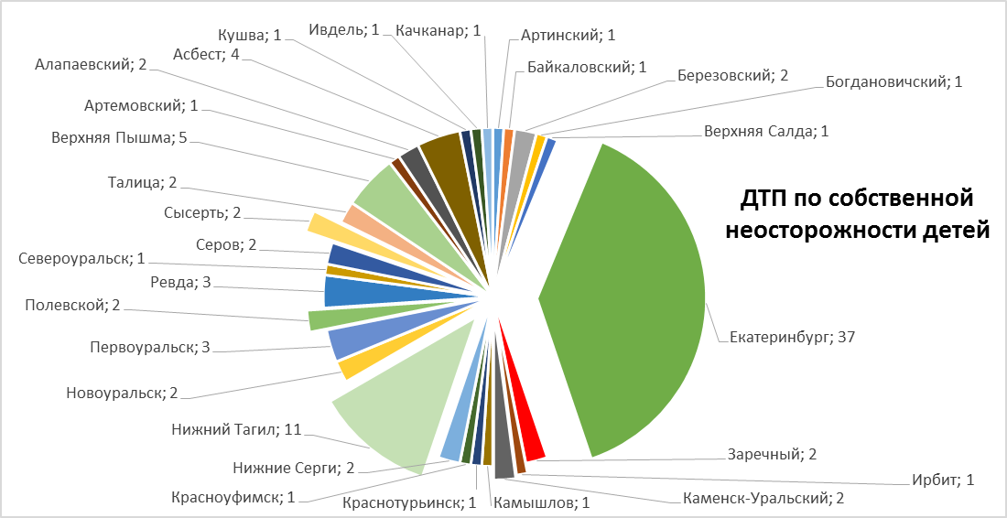

Принимая во внимание результаты дифференцированного анализа детского дорожно-транспортного травматизма,

НЕОБХОДИМО:

1. Продолжить регулярную (планомерную) работу отрядов ЮИД и «Родительских патрулей» совместно с сотрудниками Госавтоинспекции;
2. Продолжить работу педагогов (совместно с Госавтоинспекцией) по разъяснению несовершеннолетним участникам дорожного движения правил безопасного перехода проезжей части (ситуации закрытого обзора, переход проезжей части в строго установленных местах, движение за городом навстречу потоку, необходимость яркой одежды и СВЭ), опасности использования во время перехода мобильных гаджетов, наушников, капюшонов, передвижения на транспортных средствах вне кабины транспортных средств и на прицепных устройствах, выборе безопасных мест для катания при использовании зимних средств передвижения.
3. Со взрослыми участниками дорожного движения продолжить проведение профилактических мероприятий на дорогах местного и регионального значений :
- с водителями транспортных средств – акции «Родительский патруль» (или «Семейный патруль»), направленные на культуру соблюдения правил проезда регулируемых и нерегулируемых перекрестков, снижению скоростного режима при подъезде к пешеходным переходам, особенностям вождения при перевозке детей, при ухудшении погодных условий, маневрировании, запрета на передачу права управления транспортным средством лицам, не имеющим права управления или лишенным такого права, находящимся в состоянии опьянения;
- с пешеходами - об обязательном использовании световозвращающих элементов в темное время суток, а также о соблюдении мер и правил безопасности при переходе проезжей части – мастер-классы по изготовлению СВЭ (в том числе, с родителями), акции «#Засветись» и другие. Привлекать к проведению мероприятий инспекторов подразделений по делам несовершеннолетних, участковых уполномоченных полиции, общественных деятелей, известных лиц города.
4. С использованием СМИ и на сайтах образовательных организаций на постоянной основе проводить информирование учащихся и законных представителей о проведении профилактических мероприятий, о результатах работы «Патрулей» по перевозке детей-пассажиров и зацеперов, о контроле за соблюдением правил перехода проезжей части пешеходами, выявлении нетрезвых водителей, управляющих транспортным средством;
5. В каждой образовательной организации, независимо от ее типа, под роспись ознакомить родителей (законных представителей) несовершеннолетних с информацией о недопустимости управления транспортными средствами в состоянии опьянения, без права управления и будучи лишенными такого права, а также запрете допуска детей и подростков к управлению транспортными средствами, в том числе питбайками, без специального права управления, исключения нахождения ключей от транспорта в свободном для детей доступе.

Управление Госавтоинспекции ГУ МВД России по Свердловской области

